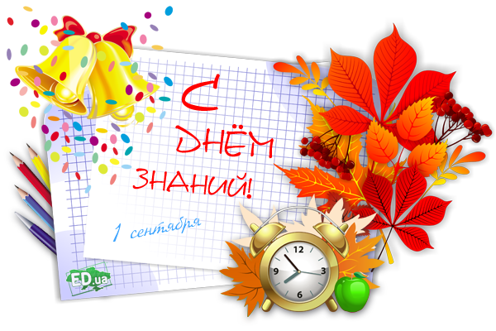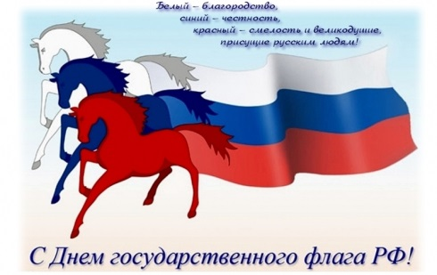**СЕНТЯБРЬ**

***За безопасность дорожного движения***

|  |  |  |  |
| --- | --- | --- | --- |
| ***Направления*** | ***Мероприятия*** | ***Формы работы*** | ***Отметка о выполнении*** |
| ***Духовно-нравственное***  ***воспитание*** | * Праздник «Здравствуй, школа!» * *«Подари другому радость»* * «За чистоту русской речи» | * Торжественная линейка. * Классный час * Конкурс рисунков и поделок |  |
| ***Гражданско-патриотическое***  ***воспитание*** | * *27августа - 20 лет российского флага*   *Моя малая Родина – Белгородчина*   * *Правила поведения в школе»* «Заповеди класса». * « Мой зеленоглазый друг !» | * Классный час. * Классный час * Урок-игра * Игра |  |
| ***Физкультурно-оздоровительное***  ***воспитание*** | * «Гигиена и её значение». * Разучивание подвижных игр. * «Здоровье береги смолоду!» | * Групповая игра   Спортивный час   * Практическое занятие |  |
| ***Учебно-познавательное***  ***воспитание*** | * Оформление классного уголка. * Оформление Портфолио школьника. * Выборы актива класса. * «Олимпус» предметная викторина | * Проведение выборов * Проведение викторины |  |
| ***Воспитание положительного отношения к труду и творчеству*** | * Организация дежурства по классу * Рейд «Сменная обувь – твое здоровье» * «Мои летние зарисовки» | * Проверка сменной обуви * Творческая мастерская |  |
| ***Воспитание семейных ценностей*** | * Я и моя семья | Анкетирование |  |
| ***Экологическое воспитание*** | * Уход за комнатными растениями | * Трудовой десант |  |
| ***Правовое воспитание и культура безопасности*** | * «Устав – закон школьной жизни». | * Беседа |  |
| ***Социокультурное и медиакультурное воспитание*** | * «Символы России» | * Беседа |  |

**ОКТЯБРЬ** ***Доброта и милосердие.***

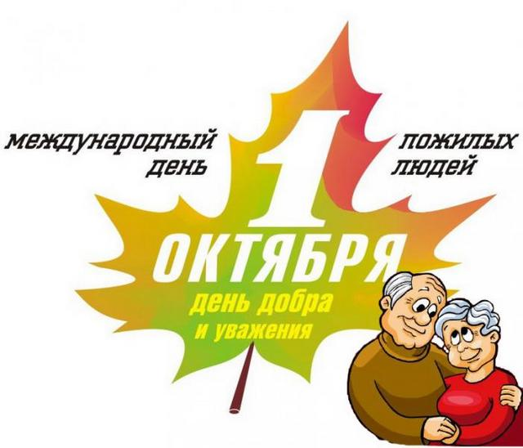***Профилактика правонарушений. преступлений, безнадзорности***

|  |  |  |  |
| --- | --- | --- | --- |
| ***Направления*** | ***Мероприятия*** | ***Формы работы*** | ***Отметка о выполнении*** |
| ***Духовно-нравственное***  ***воспитание*** | * День пожилого человека. Акция «Доброе дело» * День учителя «Быть учителем – это прекрасно!» * «Золотая осень в гости к нам пришла» * Посещение музыкального лектория в Белгородской областной государственной филармонии | * Поздравление ветеранов труда гимназии * Выставка цветов * Урок-концерт |  |
| ***Гражданско-патриотическое***  ***воспитание*** | * 200 лет со дня рождения русского поэта, прозаика, драматурга Михаила Юрьевича Лермонтова * «Я – Белгородец» | * Классный час. * Классный час. * Викторина |  |
| ***Физкультурно-оздоровительное***  ***воспитание*** | * «Кого называют пешеходом, водителем? » * «Режим дня – основа жизни человека». * «Кто стучится в дверь ко мне?» | * Конкурс рисунков * Беседа – игра * Беседа о безопасном поведении |  |
| ***Учебно-познавательное***  ***воспитание*** | * " Книги - верные друзья" * Оформление классной библиотечки. * Подведение итогов четверти. Наши успехи. | * Экскурсия в школьную библиотеку. |  |
| ***Воспитание положительного отношения к труду и творчеству*** | * «*Полезны ли полезные привычки»* * *«Любимые мои учителя»* | * Классный час * Выпуск праздничной газеты ко дню учителя |  |
| ***Воспитание семейных ценностей*** | * «История моей семьи» | * Подготовка семейного проекта |  |
| ***Экологическое воспитание*** | * «Зелёный наряд гимназии» * Уборка территории гимназии | * Практические занятия на пришкольном участке |  |
| ***Правовое воспитание и культура безопасности*** | * «Когда и как говорить «нет»?» | * Тренинг |  |
| ***Культуротворческое и эстетическое воспитание*** | * Конкурс стихов, посвященный теме: « Женщина, мать». |  |  |



**НОЯБРЬ** ***Нравственность, культура общения***

|  |  |  |  |
| --- | --- | --- | --- |
| ***Направления*** | ***Мероприятия*** | ***Формы работы*** | ***Отметка о выполнении*** |
| ***Духовно-нравственное***  ***воспитание*** | * *День матери* «Мама – первое слово, главное слово в нашей судьбе». * Воспитываем культуру речи * Всероссийская неделя «Театр и дети» | * Классный час * Конкурс рисунков * Посещение театра |  |
| ***Гражданско-патриотическое***  ***воспитание*** | * *4 Ноября – Народного единства* * «Всемирный день ребенка» * «Дружная планета» | * Оформление стенгазеты * Классный час * Выставка творческих работ |  |
| ***Физкультурно-оздоровительное***  ***воспитание*** | * «Секреты здоровья» * Какие опасности подстерегают нас на улицах и дорогах? * «Как уберечься от гриппа». | * Круглый стол * Урок-игра * Конкурс загадок о ЗОЖ |  |
| ***Учебно-познавательное***  ***воспитание*** | * «\.Как правильно готовить уроки» * «Лучшая рабочая тетрадь» * Посещение музейных уроков. | * Беседа * Выставка |  |
| ***Воспитание положительного отношения к труду и творчеству*** | * «Дежурство в классе» * «Как быть самостоятельным, прилежным и старательным» | * Практическое занятие * Классный час |  |
| ***Экологическое воспитание*** | * «Мой край родной» | * Урок-игра |  |
| ***Воспитание семейных ценностей*** | * «Семья глазами ребёнка». | * Выставка рисунков |  |
| ***Правовое воспитание и культура безопасности*** | * «Решение конфликтных ситуаций» | * Беседа по правовым вопросам |  |
| ***Социокультурное и медиакультурное воспитание*** | * «История родного края» | * Заочное путешествие |  |

 **ДЕКАБРЬ** ***Месячник « Новый год шагает по планете***

|  |  |  |  |
| --- | --- | --- | --- |
| ***Направлени****я* | ***Мероприятия*** | ***Формы работы*** | ***Отметка о выполнении*** |
| ***Духовно-нравственное***  ***воспитание*** | * «[**Здравствуй, ёлочка мой друг**](http://text-master.ru/doshkolnikam/doshkolnikam-5.html)» * Мастерская Деда Мороза * Посещение музыкального лектория в Белгородской областной государственной филармонии * «Добрые руки человеческой помощи». | * Игровая программа * Выставка дет.творчества * Новогодний утренник * Классный час |  |
| ***Гражданско-патриотическое***  ***воспитание*** | * Конституция – основной закон нашей страны * 10 декабря – День прав человека * «Что такое патриотизм?» | * Беседа * Классный час * Классный час |  |
| ***Физкультурно-оздоровительное***  ***воспитание*** | * «Что такое вредные привычки?» * «Если ты один дома» * Разучивание русских народных игр * « Грипп – это опасно!» | * Классный час * Классный час * Профилактическая беседа |  |
| ***Учебно-познавательное***  ***воспитание*** | * 14 декабряДень Наума-Грамотника * Подведение итогов четверти. Наши успехи. * «О культуре поведения». | * Беседа * Классный час * Викторина |  |
| ***Воспитание положительного отношения к труду и творчеству*** | * Рукотворная краса Белогорья» * «Терпение и труд все перетрут» | * Оформление кабинета * Беседа |  |
| ***Экологическое воспитание*** | * «Покорми птиц» * Уход за комнатными растениями | * Экологическая акция * Практическая работа |  |
| ***Воспитание семейных ценностей*** | * Новогодние традиции в моей семье | * Выставка творческих работ |  |
| ***Правовое воспитание и культура безопасности*** | * Конституция – основной закон нашей страны | * Классный час |  |
| ***Культуротворческое и эстетическое воспитание*** | * Фестиваль детского творчества «Радуга талантов». | * Конкурсная программа |  |

**ЯНВАРЬ** ***Месячник «Мир народной культуры – наш духовный родник***

|  |  |  |  |
| --- | --- | --- | --- |
| ***Направления*** | ***Мероприятия*** | ***Формы работы*** | ***Отметка о выполнении*** |
| ***Духовно-нравственное***  ***воспитание*** | * *«Новогодние традиции»* * «Обман и его последствия». * 19 января – КрещениеГосподне | * Классный час * Классный час * Беседа |  |
| ***Гражданско-патриотическое***  ***воспитание*** | * «Выдающиеся люди земли Белгородской» * «Мой белый город» | * Классный час * Фотоконкурс |  |
| ***Физкультурно-оздоровительное***  ***воспитание*** | * Зимние забавы * «Осторожно! Лёд!» * Правила поведения на обочине, тротуаре, пешеходной дорожке | * Спортивные игры * Беседа * Пешеходная экскурсия |  |
| ***Учебно-познавательное***  ***воспитание*** | * «Умники и умницы» * Предметные олимпиады школьный тур | * Интеллектуальная игра |  |
| ***Воспитание положительного отношения к труду и творчеству*** | * Дежурство в классе. Сохраняем порядок. * «Все профессии важны» | * Практическая работа * Конкурс рисунков |  |
| ***Экологическое воспитание*** | * Операция «Кормушка» * «Лекарственные растения Белгородчины» | * Экскурсия в парк * Викторина |  |
| ***Воспитание семейных ценностей*** | * Мои обязанности в семье | * Беседа |  |
| ***Правовое воспитание и культура безопасности*** | * «Как работать в сети Интернет?» | * Урок-игра |  |
| ***Социокультурное и медиакультурное воспитание*** | * Одиночество. Старость. Как помочь старикам? | * Беседа |  |

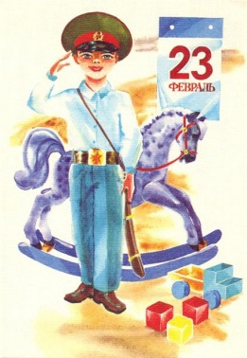

**ФЕВРАЛЬ** ***Месячник гражданско-патриотического воспитания***

|  |  |  |  |
| --- | --- | --- | --- |
| ***Направления*** | ***Мероприятия*** | ***Формы работы*** | ***Отметка о выполнении*** |
| ***Духовно-нравственное***  ***воспитание*** | * День Защитника Отечества * « На страже мирного неба!» * Посещение музыкального лектория в Белгородской областной государственной филармонии | * Праздничная программа * Конкурс рисунков, изготовление поздравительных открыток * Классный час * Классный час |  |
| ***Гражданско-патриотическое***  ***воспитание*** | * Встреча с ветеранами военных действий, с работниками силовых структур * Акция «Поздравь солдата» | * Поздравление ветеранов |  |
| ***Физкультурно-оздоровительное***  ***воспитание*** | * «Богатырские потешки!» * «Расти здоровым» | * Спортивные эстафеты * Устный журнал |  |
| ***Учебно-познавательное***  ***воспитание*** | * «Как хорошо уметь читать» * Музейный урок | * Классный час * Посещение музейных уроков. |  |
| ***Воспитание положительного отношения к труду и творчеству*** | * «Как я помогаю дома» * «Мое рабочее место» * Как я умею преодолевать трудности. | * Беседа * Практикум * Устный журнал |  |
| ***Экологическое воспитание*** | * « Идет сама волшебница-Зима» | * Конкурс фотографий и рисунков |  |
| ***Воспитание семейных ценностей*** | * «Защитники Отечества в моей семье». * «Правила этикета: знакомство, волшебные слова». | * Классный час * Беседа |  |
| ***Правовое воспитание и культура безопасности*** | * «Мои права и обязанности» | * Интерактивная игра |  |
| ***Культуротворческое и эстетическое воспитание*** | * «Краса школы», «Мистер школы» | * Конкурс |  |

МАРТ ***Месячник экологического воспитания***

***«Живи, Земля, мы часть твоей природы!***

|  |  |  |  |
| --- | --- | --- | --- |
| ***Направления*** | ***Мероприятия*** | ***Формы работы*** | ***Отметка о выполнении*** |
| ***Духовно-нравственное***  ***воспитание*** | * «Весны прекрасное дыхание» * «Поговорим о народных традиция» * Масленица пришла – открывай ворота! | * Праздничная программа * Конкурс рисунков и сочинений * Праздник микрорайона |  |
| ***Гражданско-патриотическое***  ***воспитание*** | * «Мамы разные нужны…» * «Декларация прав ребенка» | * Урок-игра * Классный час |  |
| ***Физкультурно-оздоровительное***  ***воспитание*** | * 24.03 – Всемирный день борьбы с туберкулёзом. Акция «Белый цветок»» * Минутки по ПДД | * Изготовление ромашек * Беседа |  |
| ***Учебно-познавательное***  ***воспитание*** | * Подведение итогов четверти. Наши успехи. | * Классный час |  |
| ***Воспитание положительного отношения к труду и творчеству*** | * Дежурство в классе * Береги свое время и время других * «Мамины помощники». | * Практикум * Классный час * Беседа |  |
| ***Экологическое воспитание*** | * «Откуда берутся лентяи» * Половодье и его последствия | * Беседа * Классный час |  |
| ***Воспитание семейных ценностей*** | * «Ты-женщина, и это прекрасно!» * «Мамочке милой моей» | * Праздник бабушек и мам. * конкурс рисунков |  |
| ***Правовое воспитание и культура безопасности*** | * «Удивительное рядом. Вода - что это?» | * Классный час |  |
| ***Социокультурное и медиакультурное воспитание*** | * «Добру открываются сердца» | * Беседа |  |

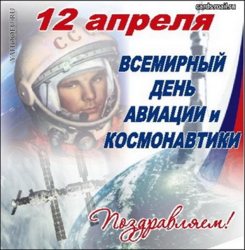 **АПРЕЛЬ** ***Месячник профориентации***

***«Выбирая профессию -выбираешь будущее***

|  |  |  |  |
| --- | --- | --- | --- |
| ***Направления*** | ***Мероприятия*** | ***Формы работы*** | ***Отметка о выполнении*** |
| ***Духовно-нравственное***  ***воспитание*** | * Христианский праздник - Пасха * «Путешествие в космос» * *«Первые космонавты»* * «С Днем юмора - 1 Апреля!» * *«* Нет сквернословию!» | * Праздничная ярмарка * Конкурс рисунков, поделок * Классный час * Викторина * Классный час |  |
| ***Гражданско-патриотическое***  ***воспитание*** | * 7 аперля - День памяти к. Хихлушки * "Святыни Белогорья" | * Классный час * Экскурсия |  |
| ***Физкультурно-оздоровительное***  ***воспитание*** | * "В здоровом теле здоровый дух" * 7 апреля – Всероссийский день здоровья | * Классный час * Спортивный праздник |  |
| ***Учебно-познавательное***  ***воспитание*** | * «Счастливый случай» * «Язык, мимика и жесты» | * Интеллектуальная игра * Практикум с учащимися |  |
| ***Воспитание положительного отношения к труду и творчеству*** | * «Зеленый наряд гимназии» * Уважай старших, уважай труд други * Что такое самостоятельность? | * Посадка цветов, деревьев, кустарников * Устный журнал |  |
| ***Экологическое воспитание*** | * «Чудо рядом с тобой» * Акция «Мы в ответе за тех, кого приручили» | * Конкурс рисунков ко дню Земли * Акция |  |
| ***Воспитание семейных ценностей*** | * Мои родители-мои друзья | * Анкетирование |  |
| ***Правовое воспитание и культура безопасности*** | * Моя личная безопасность | * Урок - игра |  |
| ***Культуротворческое и эстетическое воспитание*** | * «КВН». | * Игра |  |

 **МАЙ** ***Никто не забыт, ничто не забыто***

|  |  |  |  |
| --- | --- | --- | --- |
| ***Направления*** | ***Мероприятия*** | ***Формы работы*** | ***Отметка о выполнении*** |
| ***Духовно-нравственное***  ***воспитание*** | * *«Праздник Мира и Труда»* * «И все - таки мы победили!» * 9 Мая – День Победы * Экскурсия в парк Победы * «Звени все громче звонок последний!» | * Классный час * Праздник микрорайона * Конкурс чтецов, оформление стенгазеты * Праздник Последнего звонка |  |
| ***Гражданско-патриотическое***  ***воспитание*** | * Акция «Цветы для ветерана» * Митинг, посвященный памяти погибших в годы ВОВ * Музей-диорама "Курская битва. Белгородское направление" | * Классный час * Праздник микрорайона * Экскурсия |  |
| ***Физкультурно-оздоровительное***  ***воспитание*** | * Я – пешеход * « Лето и моя безопасность » * «Здравствуй, Лето!» | * Экскурсия * Классный час * Беседа |  |
| ***Учебно-познавательное***  ***воспитание*** | * 24 мая – День славянской письменности * Подведение итогов года. Наши успехи. | * Урок -игра * Классный час |  |
| ***Воспитание положительного отношения к труду и творчеству*** | * Приведем в порядок наш двор * «Как быть самостоятельным, прилежным и старательным» | * Трудовой десант * Классный час |  |
| ***Экологическое воспитание*** | * «Рыбы, птицы, звери» * «Природа – наш дом». | * Познавательная игра * Беседа |  |
| ***Воспитание семейных ценностей*** | * «Я помню! Я горжусь!» * «Обычаи и традиции моей семьи». | * Конкурс рисунков * Классный час |  |
| ***Правовое воспитание и культура безопасности*** | * Моя безопасность во время каникул | * Тестирование |  |
| ***Социокультурное и медиакультурное воспитание*** | * Встреча с ветеранами | * Беседа |  |

**СОДЕРЖАНИЕ И ФОРМЫ ВОСПИТАТЕЛЬНОЙ РАБОТЫ:**

|  |  |
| --- | --- |
| **Воспитательные модули**  Сентябрь « За безопасность дорожного движения»  Октябрь «Доброта и милосердие. Профилактика правонарушений. преступлений, безнадзорности»  Ноябрь «Нравственность, культура общения»  Декабрь «Месячник « Новый год шагает по планете»  Январь «Месячник «Мир народной культуры – наш духовный родник»  Февраль «Месячник гражданско-патриотического воспитания»  Март «Месячник экологического воспитания «Живи, Земля, мы часть твоей природы!»  Апрель «Месячник профориентации «Выбирая профессию -выбираешь будущее!»  Май «Месячник «Никто не забыт, ничто не забыто»  Июнь « Месячник Здравствуй. Лето!» | **Приоритетные направления в воспитательной работе на 2014-2015 учебный год**  Гражданско –патриотическое  Нравственное и духовное воспитание  Интеллектуальное воспитание  Здоровьесберегающее воспитание  Социокультурное и медиакультурное воспитание  Культуротворческое и эстетическое воспитание  Воспитание положительного отношения к труду и творчеству  Правовое воспитание и культура безопасности  Формирование коммуникативной культуры  Воспитание семейных ценностей  **Экологическое воспитание** |

***Цель воспитательной работы в классе:***

Создание условий для становления устойчивой, физически и духовно здоровой, творческой личности со сформированными ключевыми компетентностями, готовой войти в информационное сообщество, способной к самоопределению в обществе.

***Задачи воспитательной работы в классе:***

* организовать интеллектуально-познавательной деятельности учащихся, формирование эмоционально-положительного отношения к учебе, знаниям, деятельности;
* Формировать гражданско-патриотическое сознание, развивать чувства сопричастности к истории, малой родины, Отечества
* Воспитывать активную жизненную позицию через творческую и проектную деятельность
* Развивать у учащихся инициативу, стремление к самообразованию, саморазвитию, самоуправлению, способности к успешной социализации в обществе и культуру межличностных отношений
* Совершенствовать систему индивидуальной работы с детьми, требующими особого внимания и подхода;
* Развивать ученическое самоуправление в школе через формирование гражданской активности личности.
* Проводить профилактику асоциальных явлений в подростковой среде

***Основные направления воспитательной работы:***

- изучение личности ребенка на уроках и внеурочное время путем наблюдения за детьми, бесед;

- организация консультативной помощи отдельной группе учащихся по предметам;

- проведение внеклассных мероприятий, расширяющих кругозор детей;

- выработка совместной политики и тактики помощи ребенку со стороны семьи;

- развивать умственные и художественные способности;

- помочь детям включиться в учебный процесс, добиваться активного участия детей в общественной жизни класса и школы;

- проведение работы по усвоению правил для учащихся, укреплять детский коллектив;

- работать над созданием коллектива через индивидуальный подход к каждому ребенку и через общие дела;

- создать родительский актив класса и привлечь родителей к внеурочным делам класса;

- открывать детям мир прекрасного в природе, воспитывать интерес к искусству, развивать выразительность чтения, любовь к музыке, литературе;

- воспитывать личность безопасного типа;

- продолжить работу по привитию гигиенических навыков и умений, культуры поведения в школе, общественных местах, учить заботиться об охране и укреплении своего здоровья.

**Работа с родителями**

***Формы работы:***

* Родительские собрания.
* Открытые уроки.
* Индивидуальные беседы.
* Посещение на дому.
* Совместные экскурсии, праздники.

**Индивидуальная работа**

**с одаренными учащимися:**

***ЦЕЛЬ:*** создание условий для оптимального развития личности каждого ученика.

***ЗАДАЧИ:***

1. Отбop среди различных систем обучения тех методов и приемов, которые способствуют развитию самостоятельности мышления, инициативности и творчества;

2. Предоставление возможности совершенствовать способности в совместной   деятельности  со     сверстниками,

    научным руководителем, через самостоятельную работу.

***Формы работы:***

* Выполнение творческих работ
* Подготовка сообщений к урокам литературного чтения, окружающего мира
* Подготовка и участие в классных олимпиадах, в заочных олимпиадах
* Участие в конкурсах различной направленности
* Развитие логического мышления, памяти, воображения путём выполнения заданий повышенной трудности.

.

**Список учащихся:**

1. Логинов Александр
2. Мужчиль Ия
3. Светличная Дарья
4. Чернышев Егор
5. Яковлев Артем

**Индивидуальная работа с учащимися,**

**требующими особого внимания**

**ЦЕЛЬ:** создание в классе благоприятной среды для формирования и развития личности каждого ученика.

**ЗАДАЧА:** поиск наиболее эффективных приемов и методов воспитательного воздействия на каждого ребенка.

***Формы работы:***

* Индивидуальные занятия с учащимися, испытывающими затруднения учебной деятельности.
* Продолжение, изучения индивидуальных особенностей учащихся. Исследование интересов детей и предоставление заданий в соответствии с их интересами.
* Вовлечение детей в общественную работу в коллективе, выполнении ими поручений.
* Помощь в адаптации, прибывших учеников
* Индивидуальные беседы и тренинги.

**Список учащихся:**

1. Бузукашвили Ева
2. Романенко Алина
3. Щендрыгин Сергей